FUERZAS MILITARES DE COLOMBIA

EJERCITO NACIONAL
DIRECCION DE SANIDAD

REPORTE INFORME IV TRIMESTRE 2020

INTRODUCCIÓN

La Oficina de Servicio al Ciudadano de la Dirección de Sanidad Ejército; es una dependencia que regula y verifica la prestación de los servicios de salud que se ofrecen a los usuarios por parte de los Establecimientos de Sanidad Militar; con su gestión permite el monitoreo de la relación paciente-administración, facilitando al usuario acceder a la información; realizar un trámite; solicitar un servicio; formular una inconformidad y evaluar su nivel de conformidad frente a la prestación de los servicios.

- GENERALIDADES

El siguiente informe consolida la gestión realizada por la Dirección de Sanidad Ejército y de 42 oficinas de atención al usuario de los Establecimientos de Sanidad Militar, durante el periodo Septiembre 25 a Diciembre 20 de 2020.

- CONTENIDO DEL INFORME

En cumplimiento a lo establecido en la Directiva Ministerial No. 42222 de 2016; mediante la cual se establece los mecanismos de coordinación y articulación de la atención y servicio al ciudadano en el Sector Defensa; y la Directiva Permanente No.005 del 20 de Mayo de 2015; que hace referencia a la actualización del programa de atención al usuario y determina los lineamientos emitidos por la Dirección General de Sanidad Militar; se presenta el informe consolidado sobre los logros alcanzados durante el periodo de Septiembre 25 a Diciembre 20 de 2020, la información referenciada se presenta de acuerdo con las directrices emitidas por la DIGSA mediante oficio radicado No. 9886 de fecha junio 04 de 2019.

  - LÍNEA DE ACCIÓN ORIENTACIÓN DE INFORMACIÓN

La Dirección de Sanidad Ejército a través de sus Establecimientos de Sanidad Militar; en la linea de acción de orientación e información de los usuarios realizo actividades relevantes durante el periodo en mención, las cuales se describen a continuación:

Tabla 1. Fuente: Oficinas de Atención al Usuario. Dirección de Sanidad Ejéricto 2020.

Tabla 1. Fuente: Oficinas de Atención al Usuario. Dirección de Sanidad Ejéricto 2020.

Al interior de los Establecimientos de Sanidad Militar que cuentan con oficina de atención al usuario a nivel nacional, se programan actividades de orientación e informacion para la difusión de los lineamientos emitidos por la Dirección General de Sanidad Militar respecto al funcionamiento de los Establecimientos de Sanidad Militar para atender a los usuarios durante la emergencia sanitaria y nueva normalidad decretada por el gobierno nacional; utilizando distintos medios de comunicación con lo usuarios: boletines informativos; grupos de whatssap; reuniones virtuales, difusión emisoras, perifoneo entre otras. A continuación se presentan algunas actividades realizadas:

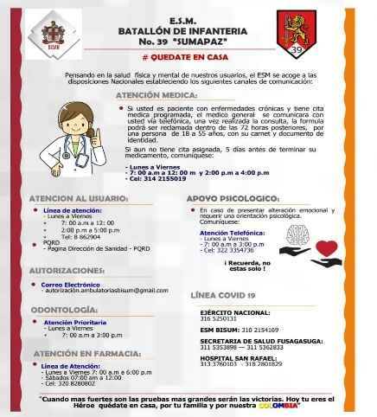

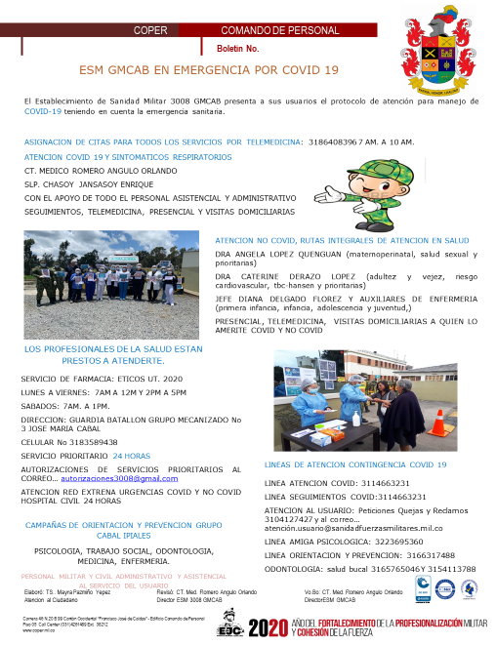

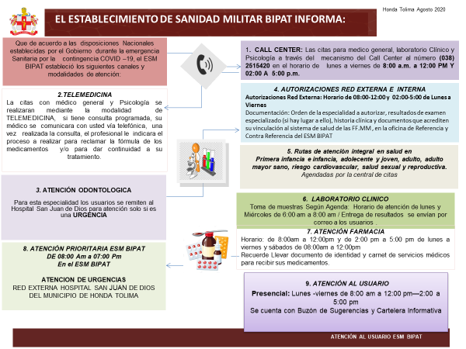

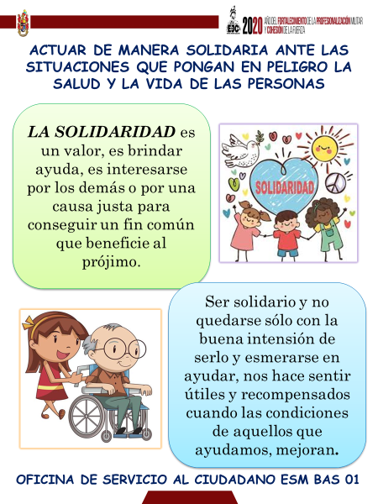

De acuerdo con los lineamientos emitidos por la Dirección General de Sanidad Militar para la línea de acción orientación e información para el Sistema de Atención al Usuario y Participación Social, se definieron como rutas estratégicas las siguientes:

La evaluación de los indicadores para las estrategias:

Indicadores Estrategia No. 01 Derechos y Deberes

Fuente: Encuesta de satisfacción DISAN EJC.

Fuente: Información Oficinas Atención al Usuario ESM a nivel Nacional.

Fuente: Dato Global de número consulta página web DIGSA.

Fuente: Información estadística DISAN EJC criterio reclamos.

Indicadores Estrategia No. 02 Información,
sistemas de información y tics

Fuente: Dato Global de número consulta página web DIGSA.

Fuente: Información estadística DISAN EJC criterio peticiones (solicitudes

Fuente: Información estadística DISAN EJC criterio peticiones (solicitudes)

Indicadores Estrategia No. 03 Accesibilidad

Fuente: Información estadística DISAN EJC criterio reclamos (accesibilidad)

Fuente: Información estadística DISAN EJC criterio peticiones (trámites y servicios en línea)

Indicadores Estrategia No. 04 Participación

Fuente: Jornada de Participación Ciudadana.

Fuente: Información Oficinas Atención al Usuario ESM a nivel Nacional.

  - LÍNEA DE ACCIÓN HUMANIZACIÓN EN LA PRESTACIÓN DE LOS SERVICIOS

Las actividades realizadas por los Establecimientos de Sanidad Militar en la linea de humanización se presentan a continuación:

Respecto a la línea de humanización de los servicios los Establecimientos de Sanidad Militar centran sus actividades en la divulgación de la información para el acceso de los usuarios a los servicios ofrecidos, la modalidad de las actividades programadas presenciales se encuentra restringidas por la situación de la emergencia sanitaria, fortaleciendo los canales virtuales para acceder a la información y capacitaciones estipuladas. Se anexan en medio magnético algunos soportes de las actividades efectuadas por los Establecimientos de Sanidad Militar:

- Anexo No. 01 Acta No 1060 Reunión comité humanización ESM BAS 02

- Anexo No. 02 Acta No 0597 Comité de Humanización ESM GMSIL

- Anexo No. 03 Acta No 1557 Protocolo de servicio al ciudadano - Ministerio de Defensa con los funcionarios del ESM BAS 06

- Anexo No. 04 Acta No 1184 Difusión Protocolo Humanización MDN ESM CRH-BASAN

- Anexo No. 05 Acta No 05944 Carta del Trato Digno ESM BIPAT

- LÍNEA DE ACCIÓN PARTICIPACIÓN CIUDADANA

De acuerdo con los lineamientos emitidos por la Oficina de Servicio al Ciudadano de la DISAN EJC, la línea de participación y control social tiene como objetivo general “Fomentar la participación ciudadana al interior de los Establecimientos de Sanidad Militar, por medio del fortalecimiento de los espacios de comunicación entre la administración y los usuarios, que promueva la corresponsabilidad, a través de la transparencia, la eficacia y la eficiencia de la gestión administrativa y asistencial de los servicios de salud”.

Con la emergencia sanitaria por COVID-19; la Dirección de Sanidad Ejército continúa con las jornadas de participación ciudadana programadas de manera bimensual, las cuales se realizan a través de las diferentes plataformas virtuales; para el presente trimestre se llevaron a cabo en los meses de octubre y diciembre/2020.

Así mismo la Superintendencia Nacional de Salud reactivo a partir del mes de octubre/2020 los encuentros virtuales, programas radiales, donde se realiza participación activa de los Establecimientos de Sanidad Militar comprometidos:

Tabla 3. Fuente: Oficinas de Atención al Usuario. Dirección de Sanidad Ejéricto 2020.

Se anexan en medio magnéticos algunos soportes de las actividades efectuadas por los Establecimientos de Sanidad Militar:

- Encuentros Participación Ciudadana:

- Anexo No. 06 Acta No. 859 Regional 01.

- Anexo No. 07 Acta No. 8108 Regional 06.

- Anexo No. 08 Acta No. 0318 Regional 08.

- Anexo No. 09 Acta No. 2947 Regional 09.

- Anexo No. 10 Acta No. 1329 Regional 11.

- Anexo No. 11 Acta No. 3404 Regional 12.

Encuentros Supertintendencia Nacional de Salud:

- Anexo No. 12 Acta No. 3216 ciudad de Neiva.

- Anexo No. 13 Acta No. 4355 ciudad de Bucaramanga.

- Anexo No. 14 Acta No. 20202392 ciudad de Medellin.

  - LÍNEA DE ACCIÓN AUDITORIA DEL SERVICIO.

De acuerdo con el proceso de verificación de la satisfacción de los usuarios, los Establecimientos de Sanidad Militar continúan con la aplicación de la encuesta y con las actividades que facilitan el proceso de auditoría del servicio, se lleva a cabo la cuarta muestra de aplicación de encuestas DIGSA, en 26 Establecimientos de Sanidad Militar con una muestra de 2225 usuarios, la Dirección General de Sanidad Militar envía los resultados para la tercera muestra obteniendo los siguientes resultados:

INDICADOR DE SATISFACCIÓN DE USUARIO EN LOS SERVICIOS DE SALUD PRESTADOS EN EL SSFM | SATISFECHO | INSATISFECHO
SATISFACCIÓN USUARIO SERVICIOS DE SALUD PRESTADOS EN EL SSFM | 77% | 23%
EXPERIENCIA DEL SERVICIO EN EL SSFM | 91% | 9%
OPORTUNIDAD EN LA ATENCIÓN EN EL SSFM | 79% | 21%
INDICADOR DE TRAMITES EN EL SSFM | 84% | 16%
TOTAL | 83% | 17%

Con base a lo anterior, se realiza la divulgación de los resultados a los Establecimientos comprometidos con el fin de socializarlos al interior con la Dirección y el área de calidad, para la realización de los respectivos planes de mejoramiento.

Para el mes de diciembre/2020; se lleva la IV muestra con los mismos Establecimientos y con un total de 2252 encuestas efectivas; se está pendiente del envío de los resultados por parte de la Dirección General de Sanidad Militar.

Las actividades de auditoria del servicio reportadas por los Establecimentos de Sanidad Militar diferentes a la encuesta, se relacionan a continuación:

  - LÍNEA DE ACCIÓN SISTEMA DE PETICIONES, QUEJAS Y RECLAMOS (PQRS).

    - ESTADO REQUERIMIENTOS PENDIENTES TERCER 2020

Durante el tercer trimestre de 2020 la DISAN EJC recibió 8.736 requerimientos, al finalizar el periodo se realiza el cierre con respuesta de fondo de 8.674 PQRS, se encuentra pendiente el cierre de 62 que corresponden al 1%, el promedio de días vencidos corresponde a 120 días.

    - PERIODO ACTUAL CUARTO TRIMESTRE 2020.

Teniendo como referente la información suministrada por los Establecimientos de Sanidad Militar se observa que en la actualidad se encuentra un pendiente por resolver del 4 % de los PQRS.

El comportamiento de los PQRS recepcionados por los Establecimientos de Sanidad Militar para el cuarto Trimestre de 2020 se presenta a continuación:

    - TIPO DE REQUERIMIENTOS ATRIBUIBLES A LA PRESTACIÓN DEL SERVICIO

Al efectuar comparación de las quejas y reclamos en los periodos verificados se evidencia una disminución del 8% en quejas y un aumento del 4% con respecto a los reclamos. De acuerdo al comportamiento de los reclamos interpuestos por los usuarios durante el cuarto trimestre 2020, las diez primeras causas se describen a continuación:

DIEZ CAUSAS DEL RECLAMOS CUARTO TRIMESTRE 2020.

En la gráfica se observa que la inconformidad por falta de oportunidad de cita medicina especializada presento variación comparado con el tercer trimestre/2020, a su vez se evidencia que la causal “inconformidad por la demora en la autorización de servicios médicos”, disminuyó en un 21%; “la falta de oportunidad de citas con medicina general” disminuyo con un 1%, “la falta de oportunidad de continuidad del tratamiento” disminuyo en un 5% respecto al tercer trimestre/2020, por su parte, la “demora en la toma de exámenes diagnósticos (laboratorios), aumento en un 4%,seguido se encuentra ”inconformidad falta de oportunidad de citas en la red externa” aumento en un 2%, “inconformidad falta de oportunidad de citas para la toma de imágenes diagnosticas (RX, TAC, RNM), disminuyo en comparación al tercer trimestre; cabe resaltar la causal “falta de oportunidad de citas en la programación de cirugías y procedimientos” aumenta en 1% con 57 requerimientos para el periodo en mención. .

DIAGRAMA ESPINA DE PESCADO
MEDICINA ESPECIALIZADA

AUTORIZACION DE SERVICIOS MEDICOS

FALTA DE OPORTUNIDAD EN LA CONTINUIDAD
DEL TRATAMIENTO

INCONFORMIDAD DE CITAS DE MEDICINA GENERAL

DEMORA EN LA TOMA DE EXAMENES DX (LABORATORIOS)

    - TIEMPOS DE RESPUESTA DE LOS RECLAMOS

En la actualidad la DISAN EJC ha generado las solicitudes reiterativas a los Establecimientos de Sanidad Militar, con el fin de que emitan respuestas de fondo a las PQRS, de acuerdo con los lineamientos y ordenes emitidas en el proceso de seguimiento y control.

    - ESTADO DEL REQUERIMIENTO POR PRESTACIÓN DEL SERVICIO

Respecto a los reclamos abiertos, se observa que existen factores que influyen en la prestación de los servicios, algunos de ellos se describen a continuación:

- Vencimiento de la vigencia de las órdenes médicas y prescripción de medicamentos, que ameritan un reproceso de autorización por parte de medicina general, incrementando la demanda de los usuarios.

- Dificultades en la implementación de las rutas integrales de atención en salud, interfiriendo en la gestión del modelo operativo en salud del SSFM.

- Oferta de servicios que no responde a la demanda de los usuarios.

- Apertura mensual de agendas para las especialidades médicas.

- Demora en el proceso autorizador por parte del ESM Regionalizador.

- Debilidad en el proceso de referencia y contrareferencia, los ESM no realizan seguimiento a los usuarios que se remiten a la red externa.

- Capacidad financiera y de talento humano poco eficiente al interior de los ESM.

- Sector salud con dificultades de orden administrativo y asistencial de la red pública y privada a nivel nacional.

- Situación actual de emergencia sanitaria por la pandemia de COVID 19, que obliga a las entidades de salud a restringir el agendamiento de procedimientos programados, con el fin de fortalecer los procedimientos medico hospitalarios para atender y contener el contagio con coronavirus.

La DISAN EJC ha realizado como acciones de mejora y mitigación las siguientes actividades:

- Asesoría permanente a los funcionarios responsables del proceso de atención al usuario.

- Análisis de la información remitida por los comités de PQRS de las regionales de sanidad.

- Reuniones virtuales con los lideres del sistema de atención al usuario y participación social.

    - RESULTADO DE LOS REQUERIMIENTOS

A continuación, se presenta el comportamiento de los requerimientos interpuestos por los usuarios de acuerdo con la tipología y proporción determinada en los lineamientos:

Fuente: Seccion Bioestadistica DISAN EJC, Base de Datos ESM

Fuente: Seccion Bioestadistica DISAN EJC, Base de Datos ESM

Fuente: Seccion Bioestadistica DISAN EJC, Base de Datos ESM

Con base a lo anterior, se determinan los Establecimientos de Sanidad Militar con mayor proporcion en las solicitudes y el reclamos, con la siguiente fórmula:

No. PQRS * 100/Total usuarios adscritos al ESM

Proporción de las Solicitudes

Proporción del Reclamo

COMPARATIVO PQRS III TRIM-2020 Vs. IV-TRIM-2020

En la gráfica se observa que hubo una disminución de 9% en las peticiones (solicitudes) respecto al tercer trimestre/2020; en los reclamos presento variación aumentando un 9% en el cuarto trimestre; sin embargo, persisten como causales reiterativas falta de oportunidad de citas medicina especializada, autorización de servicios médicos, continuidad del tratamiento, medicina general, autorización de servicios médicos y demora en la toma de exámenes diagnósticos.

    - REQUERIMIENTOS POR CLASE DE ASUNTO

PETICIONES (SOLICITUDES)

RECLAMOS

QUEJAS

SUGERENCIAS

    - INFORMACION RELACIONADA CON SOLICITUDES, SUGERENCIAS Y FELICITACIONES.

De acuerdo con el comportamiento de las solicitudes, sugerencias y felicitaciones durante el cuarto trimestre de 2020, los diez principales motivos de requerimiento se relacionan a continuación:

Se observa que las solicitudes por tramites y servicio en linea, aumento en un 4%, respecto a la causal numeros telefonicos se incremento en 4 % respecto al trimestre anterior del 2020; desbloqueo del sistema aumento en un 10% , seguido portafolio de servicios con 2%, cabe mencionar que la causal respuesta requerimiento disminuyo en 21% recepcionando 255 requerimientos para el IV trimestre del 20020

DIAGRAMA ESPINA DE PESCADO
CINCO PRIMERAS CAUSAS SOLICITUDES

2.5.9. TIEMPOS DE RESPUESTA PETICIONES (SOLICITUDES).

    - ESTADO DEL REQUERIMIENTOS POR PETICIONES (SOLICITUDES) Y SUGERENCIAS

Análisis de los requerimientos

Análisis de los reclamos

Análisis de las peticiones (solicitudes)

    - SOLICITUDES POR MEDIO DE RECEPCION

  - COMITÉ DE PQRS.

La Dirección de Sanidad Ejército, a través de la oficina de servicio al ciudadano, para la organización, seguimiento y control de la gestión adelanta por el Comité de PQRS de los Establecimientos de Sanidad Militar, emite lineamientos para la estructura y análisis de la información a nivel regional; de acuerdo con la tipología del PQRS el comportamiento por regional es el siguiente:

La gráfica refleja el alto porcentaje de las peticiones con un 100% sobre el total de los PQRS recepcionados a nivel nacional; siendo la orientación e información el motivo de mayor impacto frente al comportamiento de los requerimientos.

Las proporciones por regional durante el cuarto trimestre de 2020 presentan el siguiente comportamiento:

Se observa que en los Establecimientos de Sanidad Militar de la Regional No. 09 (por cada 100 usuarios atendidos tres interponen una petición (solicitud); por su parte, la proporción de los reclamos en las regionales presentan un comportamiento donde por lo menos un paciente interpone requerimientos a nivel nacional.

De acuerdo con la información suministrada por la sección bioestadística de la DISAN EJC, en la regional No. 09 se concentra el 21% de los usuarios adscritos; la regional No 02 y regional No 07 cuenta con el 13% de los usuarios adscritos correspondiente al cuarto trimestre/20.

- DEMOCRATIZACION DE LA GESTION PÚBLICA

Los Establecimientos de Sanidad Militar por regional realizan las reuniones de usuarios de acuerdo con el cronograma definido para el año 2020; durante el periodo se continua con el fortalecimiento de los canales de comunicación entre los usuarios y la administración, a través de la realización de la quinta y sexta jornada de participación social programadas para los días 21 de octubre y 16 de diciembre/2020.

Participación en las mesas de trabajo programada por la dirección sectorial de bienestar y salud del Ministerio de Defensa para la verificación del proyecto de acuerdo del sistema de atención al usuario y participación social.

Elaboración del artículo “Dirección de Sanidad Ejército y sus oficinas de Servicio al Ciudadano de Cara a los Usuarios”; el cual es divulgado a través del informativo Semanal de Sanidad Militar No. 045 de fecha 11 de diciembre/2020.

La Superintendencia Nacional de Salud, reactiva los diálogos con las regiones; realizando presencia el Director del Establecimiento de Sanidad Militar y la profesional de la oficina de servicio al ciudadano:

- Diálogo virtual en la ciudad de Armenia: 22 de octubre/2020.
- Diálogo virtual en la ciudad de Arauca: 23 de octubre/2020.
- Diálogo radial en la ciudad de Neiva: 05 de noviembre/2020.
- Diálogo radial en la ciudad de Fusagasugá: 06 de noviembre/2020.
- Diálogo radial en la ciudad de Armenia: 19 de noviembre/2020.
- Evento “actuemos 2020 Bogotá: 23-26 noviembre/2020.
- Diálogo radial en la ciudad de Bucaramanga: 19 de noviembre/2020.
- Diálogo radial en la ciudad de Bucaramanga y Barrancabermeja: 04 de diciembre/2020.
- Diálogo radial en la ciudad de Medellín: 10 de diciembre/2020.
- Jornada focalizada de atención al usuario y participación ciudadana en la ciudad de Medellín: 11 de diciembre/2020.
- Jornada focalizada de atención al usuario y participación ciudadana en la ciudad de Bucaramanga: 17 de diciembre/2020.
- Jornada focalizada de atención al usuario y participación ciudadana en la ciudad de Bucaramanga: 21 de diciembre/2020.

- LUCHA CONTRA LA CORRUPCIÓN

Los espacios de participación al interior de los Establecimientos de Sanidad Militar se realizaron de acuerdo con la programación de las actividades en los meses de octubre y diciembre/2020; se continua con el aislamiento selectivo con distanciamiento individual responsable según Decreto 1168 expedido el 25 de agosto/20, que en su artículo 5 establece las actividades no permitidas que restringe la organización de actividades presenciales como eventos de carácter público o privado que impliquen aglomeración de personas.

Por lo anterior, la Dirección de Sanidad a través de la oficina de atencion al usuario con el fin de continuar con los acercamientos con los usuarios organiza bimensualmente modalidad virtual las reuniones respectivas de manera descentralizada.

- SEGUIMIENTO Y AVANCE DE LAS ACTIVIDADES DEL PLAN DE ACCION 2020

Según los lineamientos emitidos por la Dirección General de Sanidad Militar y por parte de la Oficina de atención al usuario y participación social las actividades desarrolladas en el plan de acción vigencia 2020 propias de la coordinación de atención al usuario y participación social de esta Dirección, se encuentran soportadas en la Suite Visión Empresarial del Comando General.
De otra parte, los productos y/o entregables por parte de la Oficina Atención al Ciudadano de la DISAN ECJ, se han soportado a través de los informes trimestrales que se han remitido a la Dirección General de Sanidad Militar .

- RECOMENDACIONES

- Verificar la información de los datos suministrada por el aplicativo web del SSFM, en razón a que presenta variación de los mismos al momento de realizar la trazabilidad de la gestión efectuada por los Establecimientos de Sanidad Militar que cuenta con oficina de atención al usuario.

- Es importante que al realizar actualización por parte de la Dirección General de Sanidad Militar de la página web; sea informado por medio escrito al área de Ciberdefensa; con el fin de no generar inconvenientes para el seguimiento y control del aplicativo.

- De acuerdo a los lineamientos emitidos por la Dirección General de Sanidad Militar, se recomienda que todo los documentos de diferentes entidades que allegue a esta dirección, se ingresen a al aplicativo web (DIGSA).

Respetuosamente,

Mayor DAIRA DÍAZ OVIDEDO
Oficial Oficina Servicio al Ciudadano DISAN EJC (E).

Elaboró: SMSM. Allison Ramírez Ortegón.
Trabajadora Social OSC DISAN EJC.

PS. María Fernanda Santos Ferrer.
Trabajadora Social OSC DISAN EJC.

PS. Cindy Melo Mendoza.
Trabajadora Social OSC DISAN EJC.

PS. Ana Lucia Monroy Carreño.
Trabajadora Social OSC DISAN EJC.

Reviso: MY. Daira Díaz Oviedo
Oficial Servicio al Ciudadano DISAN EJC. (E)

